# 第六次上机作业

目录

第六次上机作业 1

work0：继续完成第五次未完成的作业 2

work1：一维数组的简单操作：数组元素的基本读写 2

work2：一维数组的简单操作：数组元素的遍历 2

work3：一维数组的简单操作：数组元素的移位 2

work4：一维字符数组操作：遍历 3

work5：字符数组和字符串之间的关系：容器和内容 3

work6：简单字符串操作：字符串长度 4

work7：字符串操作：字符移位 5

work8：字符串操作：字符串连接 5

**进一步加强训练程序的单步跟踪调试方法，对于数组，我们关心的是数组下标和对应元素值的变化，可以利用监视窗观察之。**

work0：继续完成第五次未完成的作业

work1：一维数组的简单操作：数组元素的基本读写

定义一个长度为40的一维数组，用于存放fibonacci数列的前40个数，并依次输出，每行输出4个数，每个数占8列。

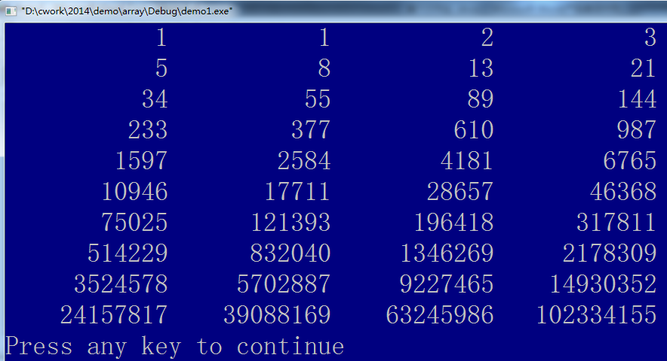

work2：一维数组的简单操作：数组元素的遍历

定义一个一维数组int arr[] = {1,3,13,2,7,9,53};编写程序，统计其中素数的个数，并输出各个素数。

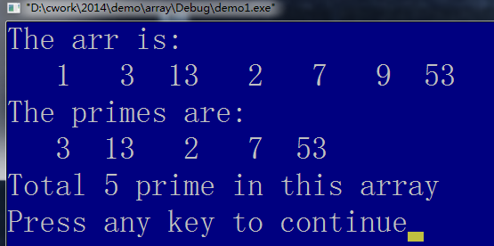

work3：一维数组的简单操作：数组元素的移位

有定义int arr[6] = {1,3,5,7,9};，从键盘读入一个整数x，将其插入到数组arr中，使其仍然按升序排列。

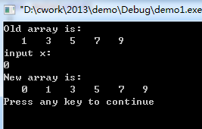

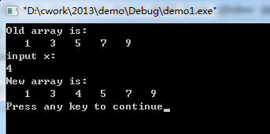

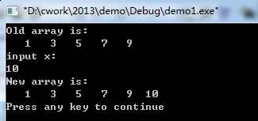

编程提示：这个题目有三个主要工作：1、找到插入的位置loc；2、将loc（包括loc）之后所有的元素顺次移动一个单位；3、将x插入到loc位置。编程时注意程序的完备性，x有可能在数组最前面、中间和末尾。

work4：一维字符数组操作：遍历

定义一个长度为10的字符数组，存放从键盘输入的十个字符，对其进行遍历，输出其中的大写字母。

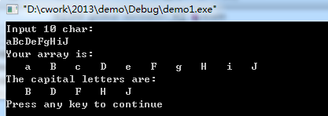

我们用以下的代码从键盘接收**字符**并存放在字符数组中：

char carr[10];

for(i=0;i<10;i++)

{

scanf(“%c”,&carr[i]); //或 carr[i] = getche();

}

work5：字符数组和字符串之间的关系：容器和内容

定义一个字符长度为80的数组，用字符串“ab12cd34AB!”对其进行初始化，统计其中大写字符、小写字符、数字字符以及其他字符的个数，并输出。再程序改为接收键盘输入字符串。**思考：字符数组和字符串之间有什么关系？**

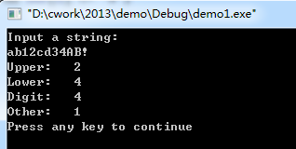

**注意：在操作存放在字符数组中的字符串时，我们必须用这样的语句来构成循环**

for(i=0;str[i] != ‘\0’;i++)

{

//操作语句

}

而不能用这样的语句构成循环（注意，我们在work6中用这种方式构成的循环）：

for(i=0;i<80;i++)

{

//操作语句

}

请考虑：为什么？如果用后者，会给我们的代码造成什么影响？

进一步考虑如下代码：

case1:

char str[80];

int I;

for(i=0;i<5;i++)

{

str[i] = getche();

}

case2:

char str[80];

gets(str); //或scanf(“%s”,str);

在两个case中，如果从键盘输入abcde+回车，字符数组str中的内容有何不同？如果我们要从键盘上获取一个字符串，应该采用哪种方式？

work6：简单字符串操作：字符串长度

定义一个字符长度为80的数组，从键盘接收一个字符串，计算字符串的长度。

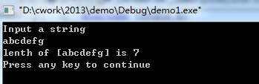

work7：字符串操作：字符移位

将字符串“I looove you!”存放在一个字符数组中，编写程序，将所有的字母'o'删除，即输出字符串``I lve yu!"，要求不能引入新的数组。

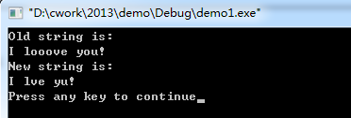

编程提示：与work3类似，首先要找到字母’o’的位置，然后将该位置之后的各个字符顺次向前移动一个单位即可。

work8：字符串操作：字符串连接

定义两个字符数组str1和str2，分别从键盘获取一个字符串，编写程序，将str2中的字符串后缀到str1中的字符串末尾。如str输入“What a ”，str2输入“beautiful life”，当调用puts(str1)时，输出What a beautiful life

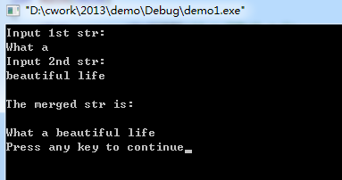

思考：

1. str1的大小应该至少为多大？
2. 获取字符串的时候应该用gets(str)还是scanf(“%s”,str)？
3. 如果你得到如下的输出，原因在哪里？如何更改？

